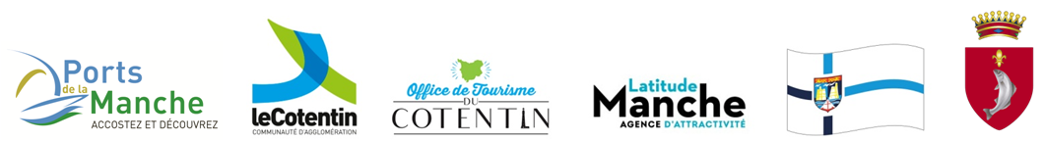

Inventaire révélateur de l’identité
La fiche Inventaire Touristique de la Destination Cotentin

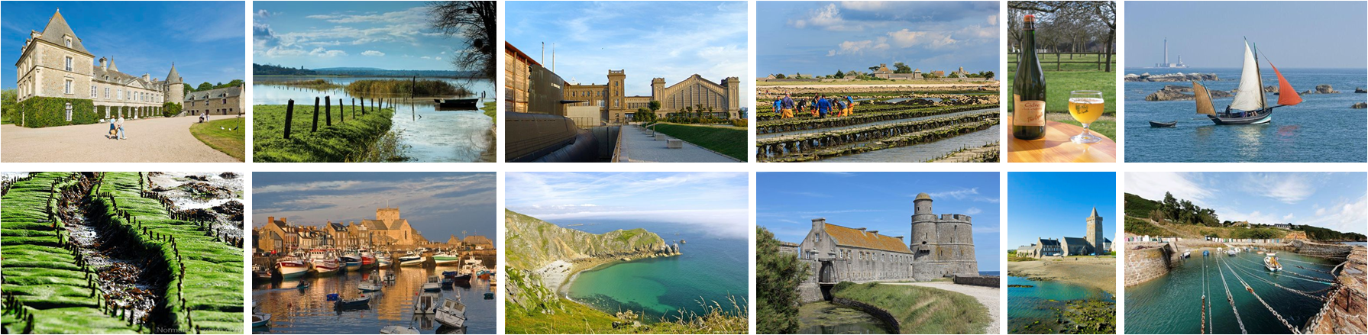

DANS LE LABEL DES DESTINATIONS BLEUES D’EXCELLENCE, DURABLES ET DE HAUTE QUALITE

Destination Le Cotentin

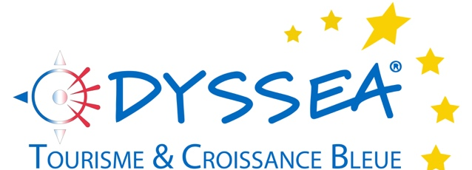
LES NOUVELLES DESTINATIONS BLEUES EUROPÉENNES

INTRODUCTION

La fiche d’inventaire de la destination est un outil destiné à qualifier l’offre et la singularité de la Destination « Le Cotentin ».
Il s’agit aussi d’identifier les items et thématiques définies dans le modèle Odyssea. En résumé, il s’agit d’identifier les éléments identitaires :
Le Patrimoine bâti avec autour de cet univers « Un territoire à révéler »
Cet univers renvoi aux sites antiques, à l’archéologie, aux musées liés à différentes périodes historiques, aux grands ensembles patrimoniaux, mais aussi aux villages du bocage, aux quartiers emblématiques, aux petits patrimoines et leurs forts pouvoirs évocateurs de l’imagerie normande...

L’océan, la mer... avec autour de cet univers « Une histoire d’eau »
Un zoom particulier sera mis sur le Patrimoine et la Culture Maritime, Marine... permettant de révéler le positionnement identitaire et la singularité de la Ville-Port dans le réseau Odyssea. On peut citer les plages, les îles, les criques, les spots de plongée, les sentiers sous-marins, le sentier du littoral, les ports de plaisance, les chantiers navals, les bateaux d’intérêt patrimonial... bref tous les éléments qui favorisent la connexion entre Mer et Terre.

La Nature préservée avec autour de cet univers « le souffle des grands espaces »
Les paysages remarquables, les forêts, le bocage, les massifs, les sentiers de randonnée, les parcs naturels, les maisons de la Nature, les falaises, les panoramas, les espaces naturels sensibles... une nature restée sauvage et en même temps humaine.

Les saveurs et les savoir-faire avec autour de cet univers « les arts de vivre en Cotentin »
Cet « air de vivre en Cotentin» est en filigrane dans les univers précédents. Il est fortement relié à l’offre des villes et villages et propose aux visiteurs une découverte et une immersion expérientielle, un éventail d’offres qui facilitent la rencontre entre les habitants et les voyageurs pour donner du sens et de l’humanité à la destination: pôles saveurs, AOP, IGP, marchés traditionnels, fêtes de pays, artisanat d’art, fabrications locales...
.

Nous vous demandons de renseigner dans la mesure du possible le document ci-après.
NOM DE LA COLLECTIVITE
REFERENT
Prénom et nom
Fonction
Téléphone
Mail

PERSONNES AYANT PARTICIPE A LA REDACTION DE LA FICHE
Nom Prénom | Structure et fonction  Thématique d’intervention | Coordonnées  (Mail / Téléphone)
- La Destination Le Cotentin : ce qui vous caractérise
Citez le site ou un lieu le plus singulier et surprenant : patrimoine naturel et/ou bâti | Adresse et ou point GPS | Descriptif court

- Singularités
Selon vous dans quel ordre ces thématiques doivent-elles être valorisées pour faire rayonner la destination ?
Patrimoine bâti
Nature préservée
L’histoire et la culture maritime
Saveurs et savoir-faire

S’il n’y avait qu’une image à retenir de la destination Le Cotentin ?
« La » carte postale, l’arrêt sur image, l’ambiance « clé »
A quelle(s) couleur(s) pourrait-on associer Le Cotentin ?
Existe-t-il dans une sonorité spécifique, laquelle ?
Une chanson, un son particulier…

Proposez un texte descriptif de la destination (en quelques lignes)
Texte descriptif

- Citez les paysages les plus insolites (Top 3 du plus important au moins important)
Les paysages surprenants | Adresse et ou point GPS | Descriptif court

- Quels sont les plus beaux points de vue ? (Top 3 du plus important au moins important)
Pour prendre les plus belles photos
Les plus beaux points de vue | Adresse et ou point GPS | Descriptif court (pourquoi ?)

- Les évènements
Citez les 3 événements majeurs qui ont lieu sur la destination
Citez les 3 évènements majeurs qui ont lieu à proximité (hors Cotentin)
La destination Le Cotentin est-elle déjà apparue dans un film ? un clip vidéo (musique, publicité, etc.), si oui, merci de lister ci-dessous les 3 principaux en précisant les dates si possible.

- Le Cotentin est engagé dans les stratégies suivantes. Précisez les lieux concernés et les actions spécifiques sur le territoire
SpôTT Littoral Manchois
Contrat de destination Tourisme de Mémoire
Contrat de destination Impressionnisme
Pays d’Art et d’Histoire
Patrimoine de l’UNESCO

- Quelles sont les actions spécifiques de développement touristique organisées sur les sites réglementés
Parc Naturel Marais du Cotentin
Espaces Naturels sensibles
Réserves naturelles
Sites Naturels classés

- Quels sont les principaux Labels Touristiques présents sur Le Cotentin?
 | 2.
3. | 4.
5. | 6.

- … Et aussi mon « air de vivre en Cotentin »

- Citez 3 lieux emblématiques que vous proposeriez à un visiteur pour qu’il passe moment agréable (place, parc, jardin, cafés, dégustation, galeries d’art, …) ?
Les lieux où passer un moment agréable | Adresse et ou point GPS | Descriptif court

- Quel est le TOP 3 des plus belles balades ?
Nom de la Balade | Adresse et /ou point GPS de départ | Descriptif court

- Singularités
Quelles anecdotes, histoires locales, légendes...sont attachées à la destination ?
Quels sont les 3 personnages emblématiques et/ou historiques ?
Existe-t-il des traditions particulières et identitaires ?
Citez une ou des recettes de cuisine propre (s) à votre territoire

- Citez les événements emblématiques du Cotentin : patrimoine, terroir, nature, etc. (du plus important au moins important)
Patrimoine | Terroir | Nature | Mer / Océan

- Des incontournables

- Quels sont les lieux ou sites incontournables pour un touriste qui se rend en Cotentin (du plus important au moins important)
Les incontournables | Adresse et /ou point GPS | Descriptif court

- Quels sont les lieux ou sites incontournables situés à proximité du territoire (Top 5 du plus important au moins important)
Les incontournables | Adresse et /ou point GPS | Descriptif court

- Quelles sont les balades accompagnées ou visites guidées les plus marquantes pour un vacancier ?
Les balades ou visites guidées | Adresse et /ou point GPS | Descriptif court

- Quels sont les 5 patrimoines maritimes majeurs à valoriser ?
Patrimoines maritimes | Adresse et /ou point GPS | Descriptif court

- Quels sont les 5 lieux de visites majeurs à valoriser ?
Sites et Lieux de visite | Adresse et /ou point GPS | Descriptif court

- Quels sont les 5 items thématiques les plus importants ?
Patrimoines maritimes | Adresse et /ou point GPS | Descriptif court

- Vos Suggestions
DIVERS : Ce que vous souhaitez nous dire qui n’est pas dans le questionnaire !

- Annexes
Merci de nous adresser (selon vos ressources disponibles)
- Une liste des supports (photos, vidéos) dont vous disposez (libres de droit)
- Une bibliographie des ouvrages en lien avec les éléments patrimoniaux cités (sites, paysages, traditions, personnage …) ou avec la commune
- L’agenda des animations phares du territoire.

MERCI DE VOTRE PARTICIPATION !

Si vous avez des questions, n’hésitez pas à contacter :
Référent technique : Cyril Pradelles – cyril.odyssea@gmail.com Tel. (0)6 15 20 45 10
Coordination : Christine Stefanini – stefanini.odyssea@gmail.com Tel. (0)6 08 90 87 59

